Componentes de rede

Ativos de Rede

**Definição**: Equipamentos que conectam as máquinas da rede, gerando e recebendo dados e convertendo sinais eletrônicos.

**Switch:**

* O que faz: É responsável pela conexão física entre computadores, servidores e storages;
* Funcionamento: As várias portas de conexão recebem a conexão e reenviam para o destino;
* Variáveis: Bits;
* Unidades de medida: Bits/s;
* Parte da rede em que se encontra: Núcleo;
* Camada da rede em que se encontra: Camada 2;
* Simbologia:
* Imagem Real:

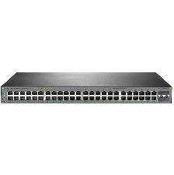

**Hub**:

* O que faz: Transmite dados pela estrutura física;
* Funcionamento: Apesar de semelhante ao switch em alguns aspectos, a grande diferença entre eles é que o hub não distingue o destino, ou seja, a informação será enviada para todos os computadores conectados a ele;
* Variáveis: Bits;
* Unidades de medida: Bits/s;
* Parte da rede em que se encontra: Núcleo;
* Camada da rede em que se encontra: Camada 1;
* Simbologia:
* Imagem Real:

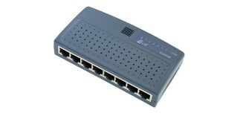

**Roteadores**:

* O que faz: Orientam e direcionam os dados da rede;
* Funcionamento: Recebem os dados em forma de pacotes e, a partir de algumas informações como o IP de destino, escolhe o melhor caminho na Internet para chegar até lá;
* Variáveis: Bits;
* Unidades de medida: Bits/s;
* Parte da rede em que se encontra: Núcleo;
* Camada da rede em que se encontra: Camada 2;
* Simbologia:
* Imagem Real:

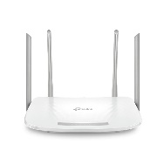

**Servidores**:

* O que faz: Processam aplicações, prestam serviços e armazenam dados. Fazem isto utilizando, geralmente, um poder computacional maior que um computador comum;
* Funcionamento: Recebem os pedidos vindos da rede em que está operando e fornece os dados, ou serviços, solicitados. São uma forma de centralização;
* Variáveis: Bits;
* Unidades de medida: Bits/s;
* Parte da rede em que se encontra: Núcleo
* Camada da rede em que se encontra: Camada 3;
* Simbologia:
* Imagem Real:

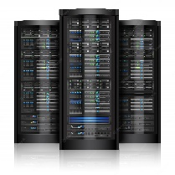

**Placas de rede:**

* O que faz: Controla o fluxo de dados enviado e recebido por um computador;
* Funcionamento: Recebe os dados vindos da rede e envia ao componente correspondente do computador. Ao mesmo tempo, manda para a rede os dados gerados pelo computador;
* Variáveis: Bits;
* Unidades de medida: Bits/s;
* Parte da rede em que se encontra: Borda;
* Camada da rede em que se encontra: Camada 3;
* Imagem Real:

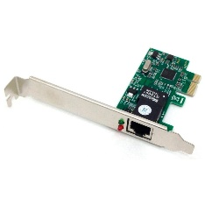

**Firewall:**

* O que faz: Controla as permissões do que pode e o que não pode numa rede;
* Funcionamento: O firewall é um software (que pode ser aliado a um hardware especializado) que está constantemente analisando o tráfego e permitindo ou negando suas permissões. Além de fornecer controle ao proprietário da rede, um firewall fornece segurança aos usuários;
* Variáveis: Bits;
* Unidades de medida: Bits/s;
* Parte da rede em que se encontra: Núcleo;
* Camada da rede em que se encontra: Camada 7;
* Simbologia:
* Imagem Real:

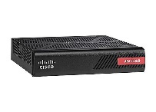

Passivos de Rede

**Definição**: São os equipamentos que somente ligam fontes, aparelhos e dispositivos da rede, sem interagir diretamente com a informação;

Camadas da rede – Modelo OSI

**Definição**: As camadas da rede descritas pelo modelo OSI são, basicamente, o modo como a internet funciona;

Camada 1 - física

Nesta camada, os pacotes são convertidos em pulsos (elétricos, de rádio ou ópticos) e são enviados como bit

Camada 2 - Camada de enlace de dados

Na camada 2 é feita a comunicação entre os dispositivos na mesma rede. Em geral, nela é que estão os cabos ethernet

Camada 3 – Camada de rede

É neste momento que os dados começam a ser transmitidos entre diferentes redes. O uso do IP se torna ainda mais importante a partir de agora